Курение в постели – частая причина пожаров!
В Красногвардейском районе с приходом холодного времени участились пожары в квартирах. Только за прошедшие сутки произошло три пожара, два из которых произошли по причине курения. Вследствие которых погиб 1 человек, пострадало -2 человека. Пожары, вызванные курением табака (в любом виде: сигарет, сигар и даже трубок) приводят к наибольшему количеству смертей, чем любая другая причина пожара.
Если Вы или кто-то из ваших курит дома, можно принять следующие простые шаги, чтобы не допустить таких пожаров.
Никогда не курите в постели или когда вы сонные
так как вы можете заснуть, позволяя зажженной сигарете выпасть из вашей руки, что легко вызовет загорание, и последствия этого могут быть катастрофическими. Особенно опасно курить сидя или лежа на мягкой мебели или кровати с пастельными принадлежностями.
Будьте особенно осторожны
когда курите, если вы употребляли алкоголь или принимали лекарства, так как это может повлиять на ваше понимание того, что происходит вокруг вас.
Используйте соответствующую пепельницу
из негорючих теплоизолирующих материалов, стойкую к опрокидыванию. Так же не рискуйте, оставляя зажженные сигареты (или подобное) без присмотра. Немного воды в пепельнице поможет сделать её безопасной.
Не опорожняйте пепельницу в мусорное ведро
так как это может привести к загоранию мусора.
Не курите на балконах и не бросайте непотушенные окурки вниз
Потоками воздуха искры легко заносит на нижележащие балконы, если там будут присутствовать горючие материалы, то пожар не заставит себя долго ждать. При этом распространяясь по балконам (лоджиям) пожар может охватить все этажи.
Не курите в автомобилях
Потоком воздуха пепел и искры разносятся на одежду водителя и пассажиров, а так же по салону. Обивка салона автомобиля выполнена из горючих материалов, что при некоторых условиях может послужить их воспламенению.
На предприятиях и организация курить можно только в специально-отведенных и оборудованных местах
Оборудованное место, вне горючих материалов на объекте, залог того, что Вы не сможете их поджечь по неосторожности.
Бросить курить
Поскольку курение табака это не только "пожарная проблема", но и проблемы со здоровьем, то лучший вариант это бросить курить совсем!
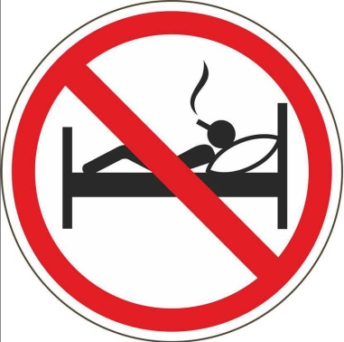

Отдел надзорной деятельности и профилактической работы Красногвардейского района УНДПР ГУ МЧС России по г. Санкт-Петербургу напоминает, что соблюдение правил пожарной безопасности –
это залог вашего благополучия, сохранности вашей жизни
и жизни ваших близких!
Пожар легче предупредить, чем потушить!
В случае пожара звоните по телефонам: 112, 01, 101

